5 Одномерные и нульмерные системы

Гигантское комбинационное рассеяние света полупроводниковыми нанокристаллами на плазмонных структурах
А.Г. Милёхин^{1,2}, Л.Л. Свешникова¹, Т.А. Дуда¹, Е.Е. Родякина^{1,2}, Н.А. Ерюков, V.M. Dzhagan³, E. Sheremet⁴, O.D. Gordan³, А.В. Латышев^{1,2}, D.R.T. Zahn³
¹Институт физики полупроводников им. А.В .Ржанова, пр.-кт Лаврентьева, 13, ²Новосибирский Государственный университет, ул. Пирогова, 2, Новосибирск, 630090, Россия Новосибирск, 630090, Россия
³Semiconductor Physics, ⁴Solid Surfaces Analysis, Technische Universität Chemnitz, D-09107, Chemnitz, Germany
тел: (383)316-60-54, факс: (333)333-27-71, эл. почта: milekhin@isp.nsc.ru
Мы сообщаем о наблюдении и исследовании эффекта гигантского комбинационного рассеяние света (ГКРС) нанокристаллами (НК) ряда полупроводниковых материалов (СdS, CuxS, ZnO, CdSe), сформированных с помощью технологии Ленгмюра-Блоджетт на плазмонных структурах, включая массивы нанокластеров Au, массивы димеров, антенн и одиночные димеры.
Так КРС НК CdSe, нанесенных на плазмонные подложки, демонстрирует значительное усиление интенсивности мод оптических фононов (фактор 2x10³) что свидетельствует о наблюдении эффекта ГКРС фононами НК (Рис.1а,б). Показано, что интенсивность ГКРС зависит от размера нанокластеров Au и имеет резонансный характер, что характерно для электро-магнитного механизма ГКРС. Установлено, что ГКРС НК СdSe на массивах димеров (Рис.1в,г) анизотропно и максимально при поляризации падающего и рассеянного света параллельно оси димера. 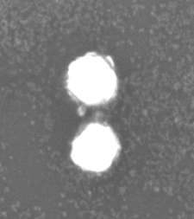
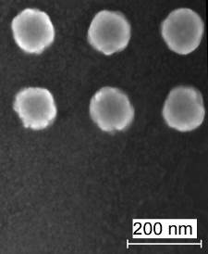a) | 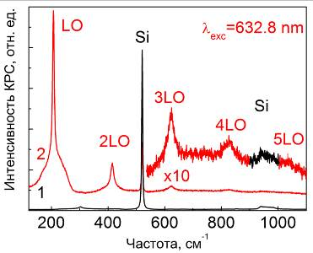б)
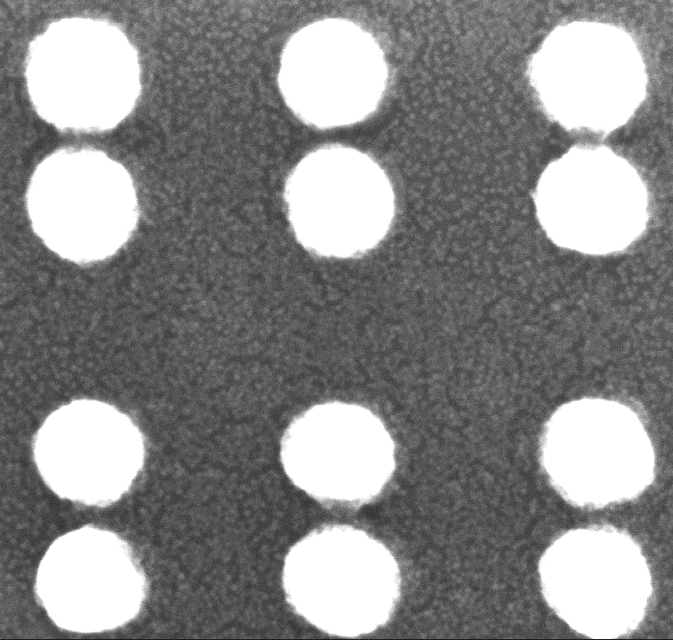в) | 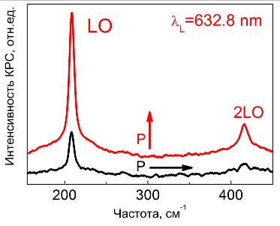г)
д) | 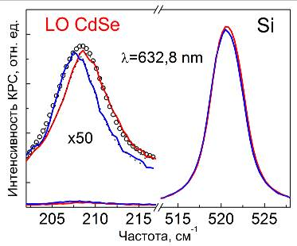е)
Рис 1. СЭМ изображения а)- массивов нано-кластеров Au, в)- димеров и д)- одиночного димера с НК CdSe и соответствующие им спектры ГКРС.
100 nm
Исследовано ГКРС от одиночных димеров Au с НК CdSe с ультра-малой пространственной плотностью (Рис.1д,е). Показано, что частота LO моды, наблюдаемой в спектрах ГКРС разных одиночных димеров, изменяется от димера к димеру, а ширина линии фононной моды уменьшается, что объясняется эффектом конфайнмента фононов в одиночных НК CdSe различного размера.
Работа выполнена при поддержке Российского научного фонда (проект 14-12-01037).

